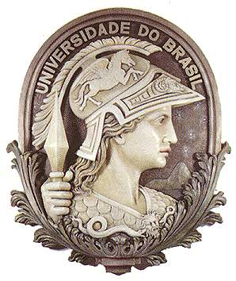
UNIVERSIDADE FEDERAL DO RIO DE JANEIRO
GRUPO: PET DIVERSIDADE/UFRJ
PROFESSORA RESPONSÁVEL: Giovana Xavier
Conexistas: Carlos Vasconcellos, Niuani Mendes e Veronica Santos
Planejamento de oficina

Professores da turma:
Nível de ensino Fundamental Data: 08/10/2018
Tema: Música e Protagonismo Negro
Título: Música é diversidade: Música rústica x Música Clássica

Objetivos gerais: Apresentar aos alunos a biografia de Paulo Silva e promover reflexões sobre racismo e antirracismo

Objetivos específicos | Conteúdos/Conceitos | Procedimentos didáticos | Recursos utilizados | Tempo
- Conhecer vida e obra de Paulo Silva  - Identificar a música como produto cultural e histórico  - Resgatar a memória  - Ressignificar a música clássica erudita com a música popular. | - Raça  - Gênero  - Ponto de Vista  - Escrevivência  - Racismo  - Antirracismo | - Apresentar o rap do Silva, a Melodia do Maestro Paulo e Silva e a Orquestra da Maré.  - Realização de debate sobre musicistas negros na música, estratificação social, senso comum e pluralidade de gêneros histórico culturais na música, assim como as diferentes formas que podemos usar a música como instrumento de combate ao racismo.  .  - Apresentação da biografia do Paulo Silva  Organizar alunos em grupos e solicitar que produzam frases tanto eruditas, tanto rústicas, a partir de palavras selecionadas da trajetória do maestro e rap do silva  - Apresentação das frases produzidas pelos alunos em roda de conversa com a melodia do Maestro Paulo e Silva | - Equipamento Multimídia (Som, Datashow e computador)  - Folhas de papel, cartolina, caneta colorida, lápis e borracha | 1:30h

Breve biografia de Paulo Silva

Jose Paulo Silva destaca-se como um dos mais famosos professores do seu tempo, além de regente e compositor. Nascido em 1 de janeiro de 1892 iniciou seus estudos, no âmbito da música, na escola XV de Novembro como aluno interno. Teve seu primeiro contato com a música clássica, tocando bombardino na banda dessa instituição.
Ainda enquanto aluno, teve seu talento reconhecido, tornando-se “mestre-aluno”, em 1904. Já nos primeiros anos, seu talento para música fez com que se destacasse na banda do colégio. Motivado por seu grande gosto pela música, deu seguimento a sua formação no Instituto Nacional de Música, sendo aluno de grandes nomes da área, como Francisco Braga, Frederico Nascimento e Agnelo França. Aos 17 anos, tornava-se professor interino de música na escola VX de novembro e, no ano seguinte, professor efetivo.
A trajetória de Paulo Silva foi marcada por muitos desafios e conquistas, deixando um legado enorme aos amantes da música, tal como a sua história. Faleceu em 1967, deixando publicações, livros didáticos, obras para orquestra e música de câmara, além de grande admiração, por parte daqueles que o cercavam e admiravam.

Conceito: Antirracismo
Definição: Postura ou ideologia do que se opõe ao racismo: campanha publicitária antirracismo.
Pergunta: De que forma pode usar a música como instrumento de combate ao racismo?

